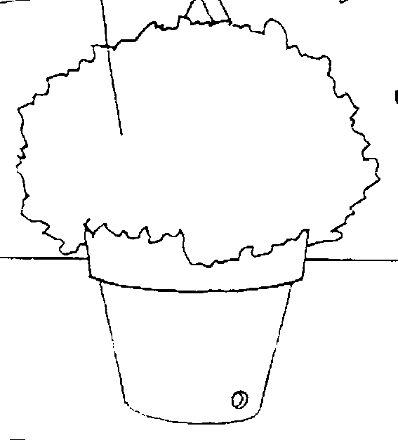

Escola Básica do 1ºCiclo de Capelas
Avaliação Sumativa de Estudo do Meio
3ºPeríodo 4ºano/ ano lectivo 2002/2003

Nome : _______________________________________ Data: _________

Avaliação: _________ A Prof.ª__________ O Enc. de Educ. __________

1 – A que classe pertence o Homem? ____________________________________

2- Em quantas partes se divide o corpo humano? Quais são?

2.1 – Como se chama o conjunto dos ossos do corpo humano?

__________________________________________________________________

2.2 – Qual a sua função?

_________________________________________________________________

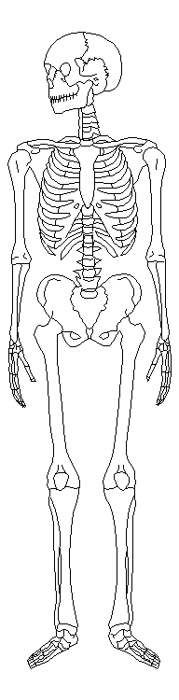

2.3 – Que funções desempenham os músculos?
______________________________________

3- Utilizando setas escreve os seguintes
nomes dos ossos no respectivo lugar:

maxilar superior maxilar inferior
esterno úmero cúbito rádio
fémur rótula perónio
crânio clavícula omoplata
costelas coluna vertebral
ossos da bacia tíbia
4 – O que reveste o corpo humano? Qual o nome das duas camadas principais?
_________________________________________________________________

5 – Quais os três principais símbolos da nossa nação?

6 – Pinta a bandeira nacional com as suas respectivas cores.
6.1 – Qual o significado das duas cores principais?
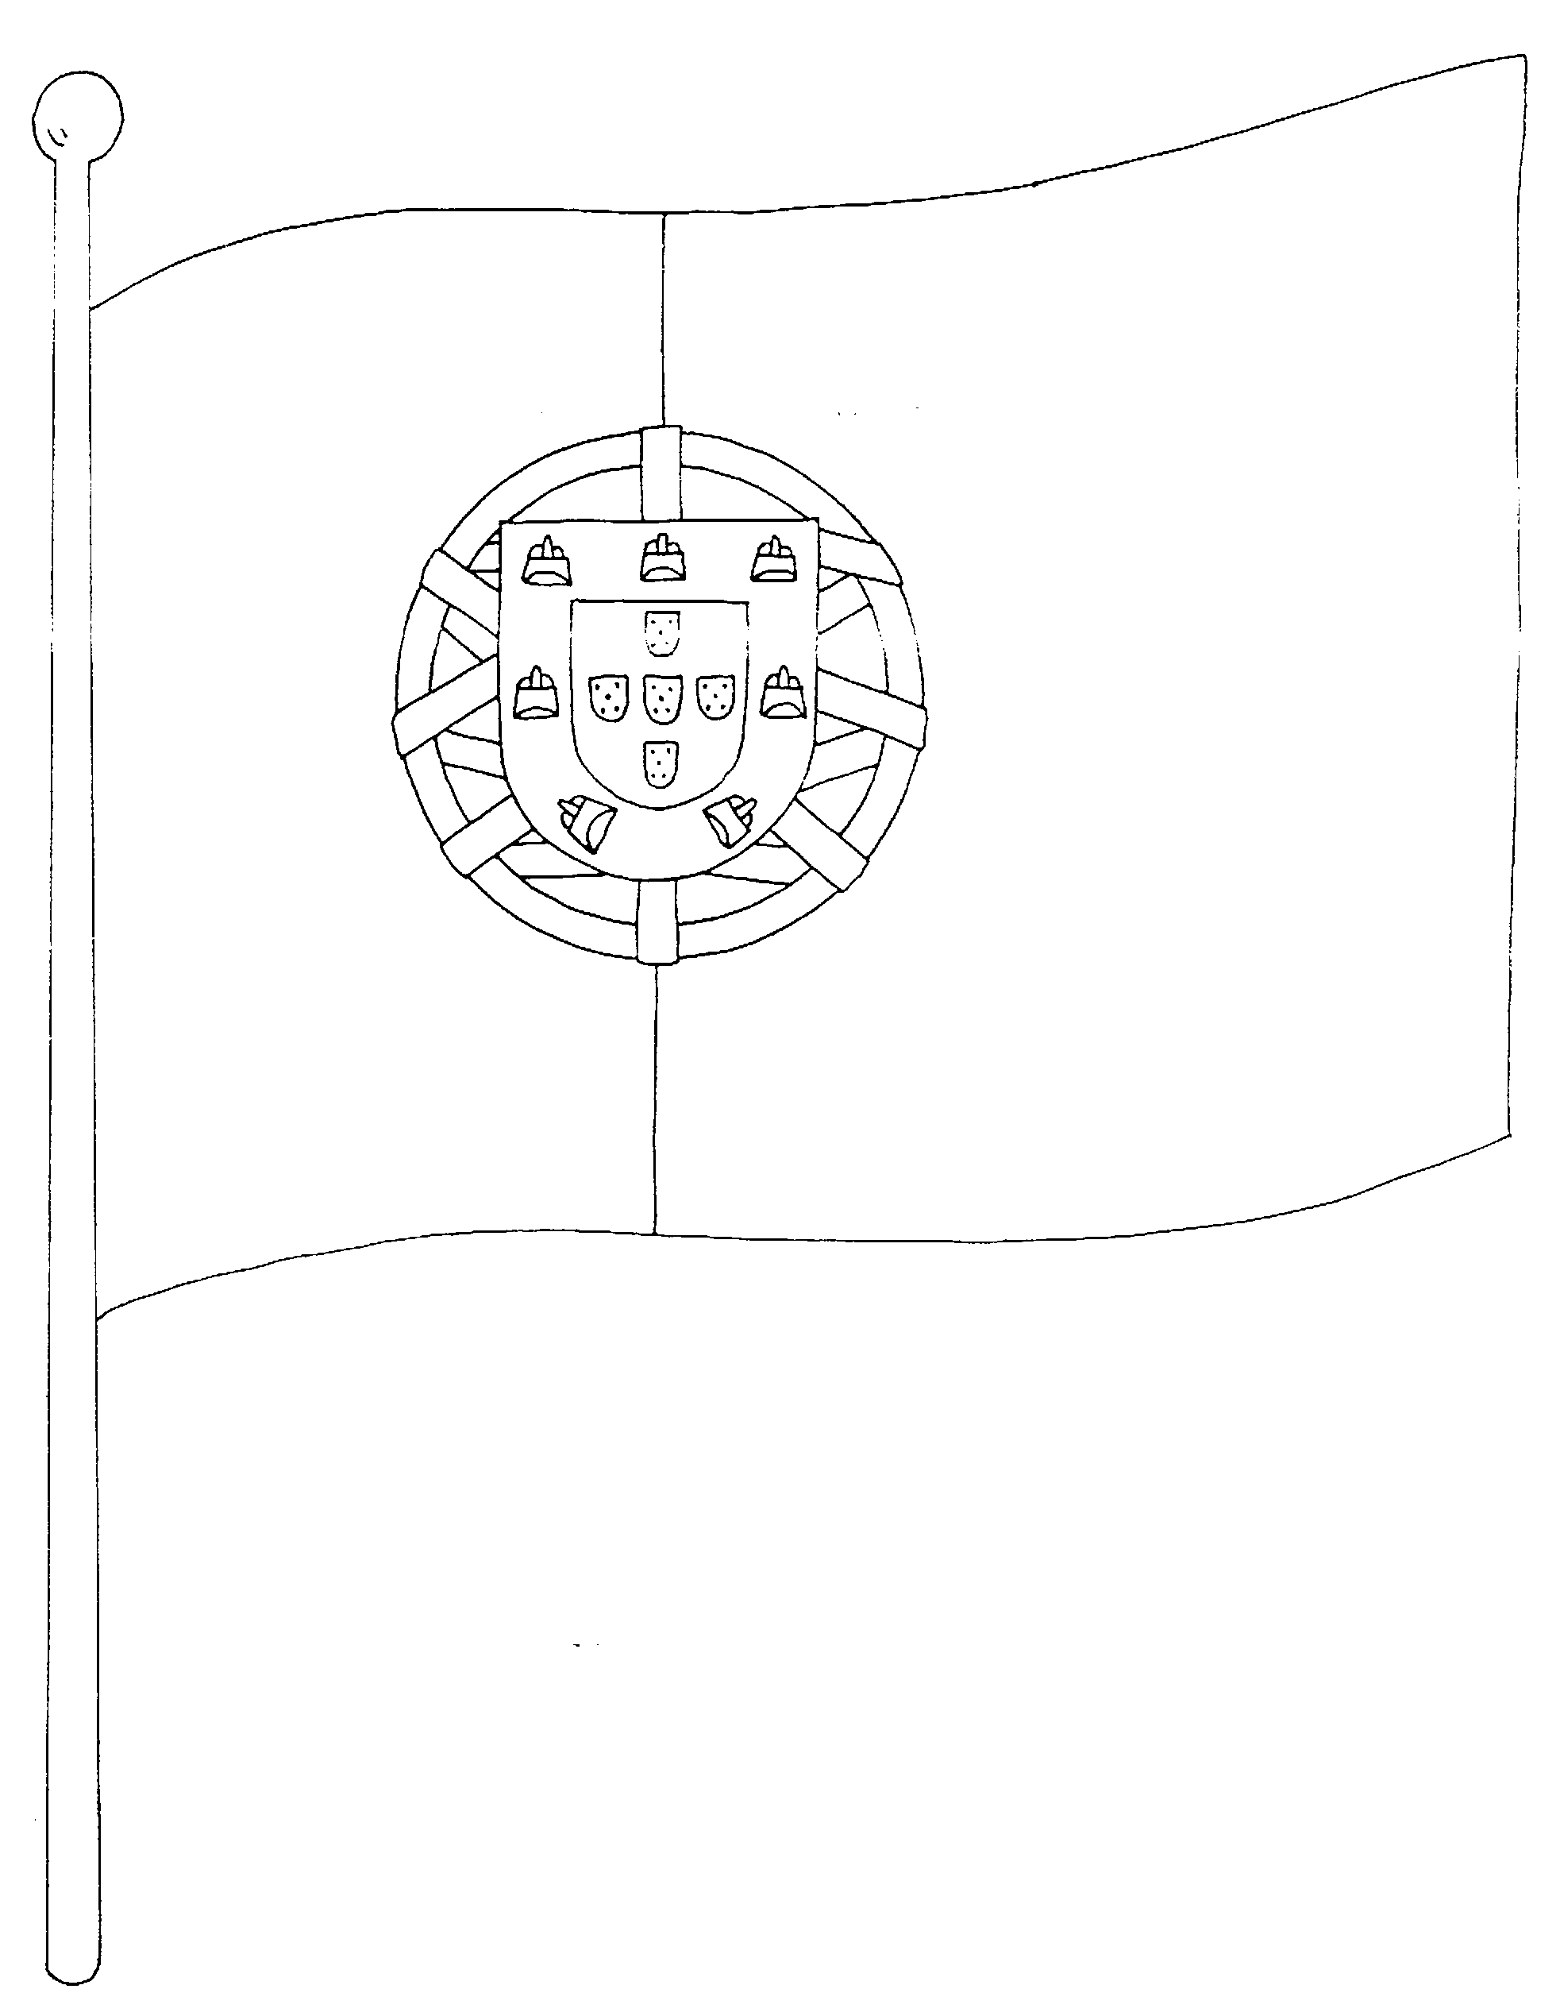
_______________________________
_______________________________
_______________________________
_______________________________

6.3 – Faz a correspondência correcta entre os vários elementos da bandeira portuguesa e o seu significado:

esfera armilar ●
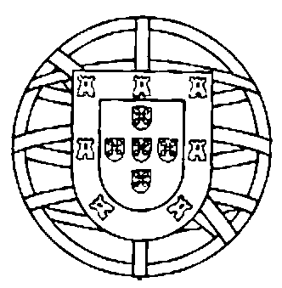

sete castelos ●

cinco quinas ●

cinco chagas ●

● São as feridas de Jesus Cristo, quando foi morto.

● significam as localidades conquistadas aos Mouros por D. Afonso Henriques

● significa o globo terrestre, o qual foi descoberto na sua maior parte pelos navegadores portugueses.

● simbolizam os cinco reis mouros que D. Afonso Henriques venceu na batalha de Ourique.

7 – Na Natureza a água encontra-se em quantos estados?______________________

7.1 – Liga correctamente:

solidificação ●
evaporação ●
fusão ●
condensação ●

● é a passagem do estado sólido ao estado líquido

● é a passagem do estado líquido ao estado sólido

● é a passagem do estado gasoso ao estado líquido

● é a passagem do estado líquido ao estado gasoso

8 – Descreve a viagem da água desde que sai da terra até que volta, de novo, à terra.
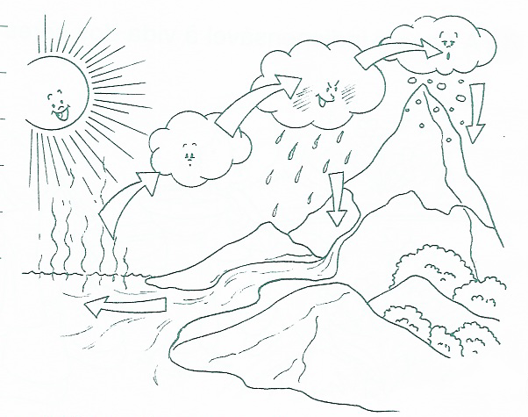
________________________________
________________________________
________________________________
________________________________
________________________________

9 – Completa o nome dos diferentes aspectos da costa:
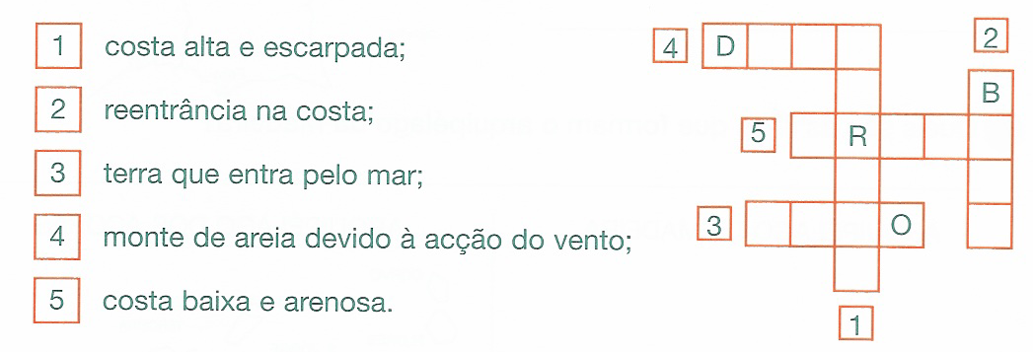

10 – O que é uma ilha? _______________________________________________ 10.1 – E um arquipélago?_____________________________________________
10.2 – Escreve o nome das ilhas que formam os arquipélagos portugueses:

Porto Santo
Funchal

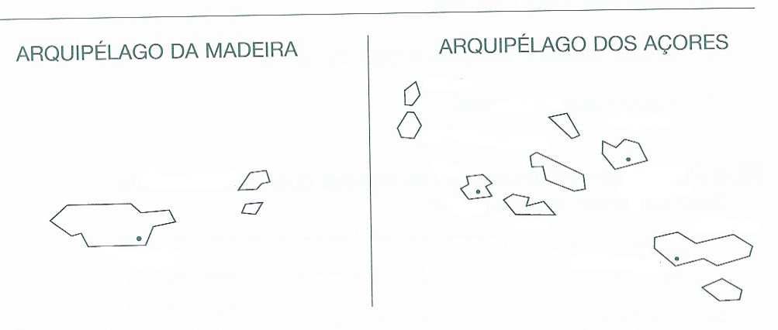

S.Jorge Flores Terceira
Corvo S.Miguel Graciosa
Pico Horta Desertas

11- Em que ilha e arquipélago se situa a maior elevação portuguesa?
_________________________________________________________________

11.2 – E qual a maior elevação de Portugal continental?______________________
11.3 – Que rio passa nasce nessa serra?___________________________________
12 – Escreve o nome dos principais rios de Portugal.

13 - Que figura observas em baixo?_______________________________________
13.1 – Pinta o mapa com cores à tua escolha, os continentes e os oceanos. Escreve os seus nomes.

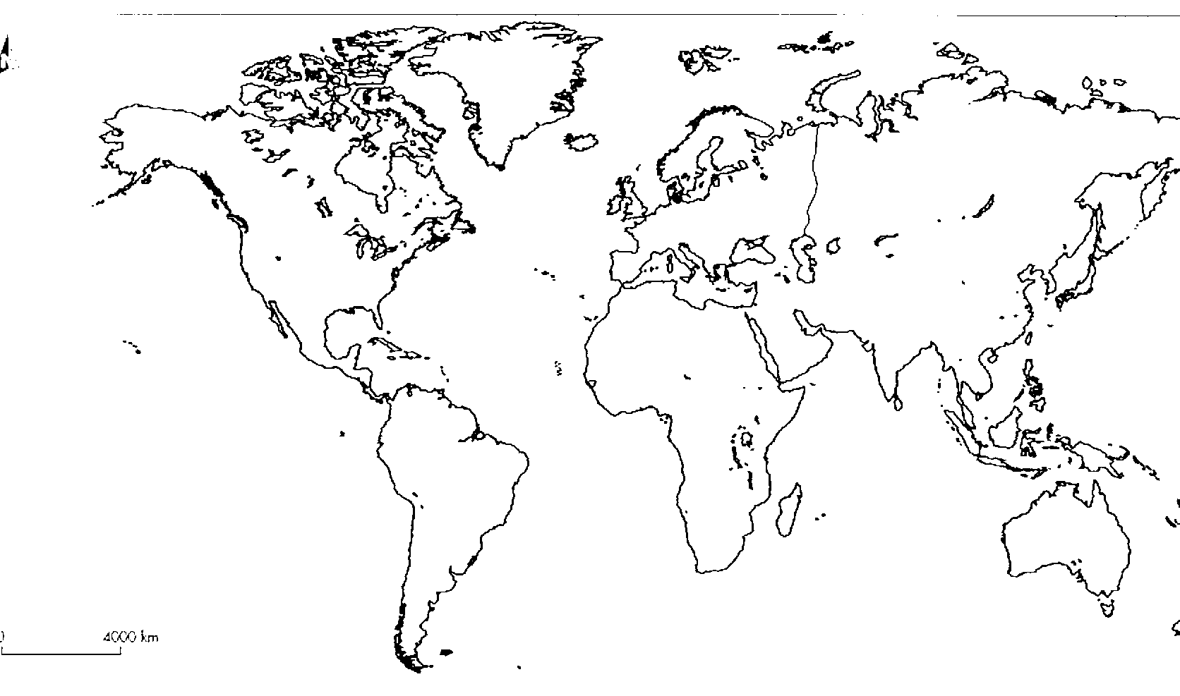
13.2 – Rodeia a verde a Península em que se situa Portugal.
13.2.1 – Qual o seu nome? ______________________________________________
12.3 – Como se chama o outro país peninsular que faz fronteira terrestre com Portugal?__________________________________________________________
12.4 – Portugal continental é banhado pelo oceano Atlântico.
Certo ou errado

13 – O que significa a sigla PALOP? Dá alguns exemplos.
__________________________________________________________________
__________________________________________________________________

14 – Explica a diferença entre Migração, Emigração e Imigração.
__________________________________________________________________
__________________________________________________________________
__________________________________________________________________
__________________________________________________________________

